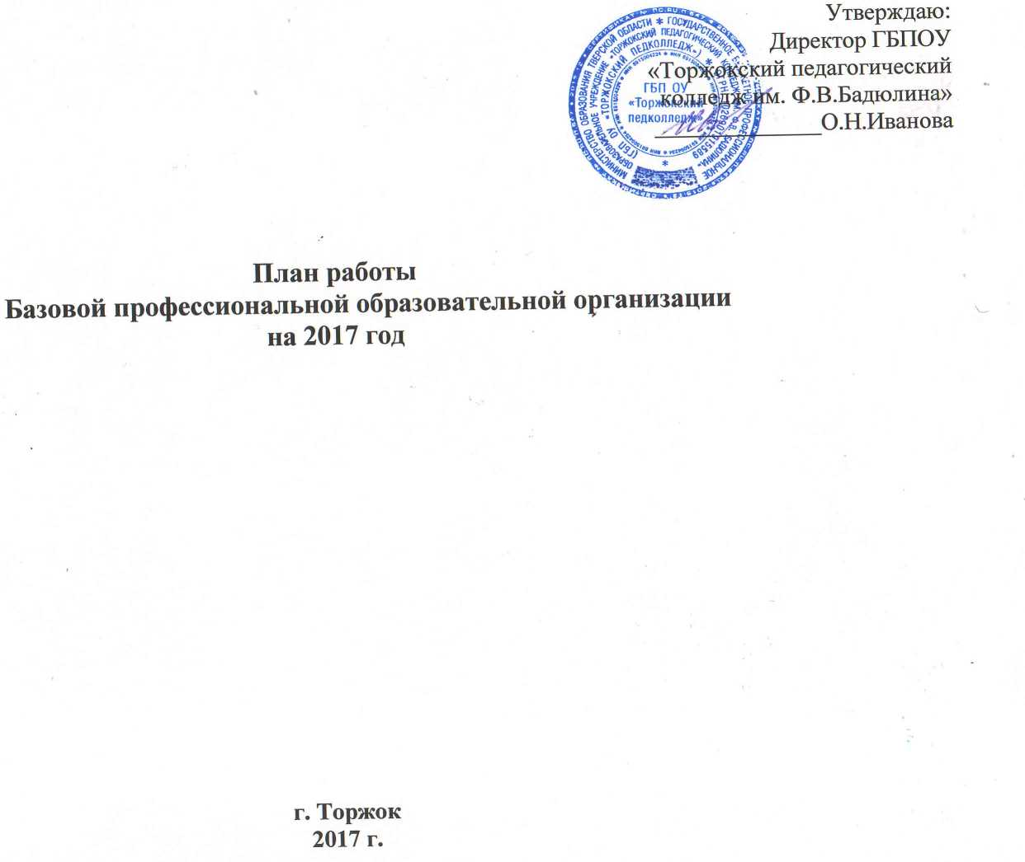

**Организационно-правовые мероприятия**

|  |  |  |  |  |
| --- | --- | --- | --- | --- |
| N° | Мероприятие | Срок выполнения | Ответственный | Форма отчетности |
| 1 | Разработка плана работы БПОО | январь 2017 г. | Зам. директора по УР | План  работы |
| 2 | Организация мероприятий общественного контроля за деятельностью БПОО | В течение года | Директор | Протоколы |
| 3  4 | Заключение соглашений о сотрудничестве с общественными организациями инвалидов | Март 2017 | Директор Методист БПОО | Соглашения о сотрудничестве |
| Заключение соглашений о сотрудничестве со специализированными коррекционными школами | Май 2017 | Директор Методист БПОО | Соглашения о сотрудничестве |
| 5 | Создание банка данных инвалидов, лиц с ОВЗ из числа выпускников специализированных коррекционных школ | Май 2017 | Зам. директора по УР  Методист БПОО | Банк данных |
| 6 | Создание банка данных инвалидов, лиц с ОВЗ из числа обучающихся в системе СПО | Март 2017 | Зам. директора по УР  Методист БПОО | Банк данных |
| 7 | Освещение деятельности БПОО на официальном сайте ГБП ОУ «Торжокский педагогический колледж им. Ф.В. Бадюлина» | Постоянно | Замдиректора по УР  Методист БПОО | Материалы сайта |

**Организационно-методические мероприятия**

|  |  |  |  |  |
| --- | --- | --- | --- | --- |
| № | Мероприятие | Срок выполнения | Ответственный | Форма отчетности |
| 1 | Разработка адаптированных образовательных программ профессионального обучения и | В течение года | Зам. директора по УР | Адаптированные  образовательные |

|  |  |  |  |  |
| --- | --- | --- | --- | --- |
|  | профессионального образования для обучающихся с системе СПО (по программам ППКРС ППССЗ) |  | Методист БПОО, педагоги, педагоги- психологи | программы |
| 2 | Разработка программ адаптационных дисциплин для специальностей СПО и рабочих профессий для обучающихся с системе СПО | В течение года | Замдиректора по УР  Педагоги-психологи | Программы  адаптационных  дисциплин |
| 3 | Разработка УМК адаптационных дисциплин для обучающихся с системе СПО | В течение года | Замдиректора по УР  Методист БПОО, Педагоги, педагоги- психологи | УМК  адаптационных  дисциплин |
| 4 • | Обучение педагогических работников по вопросам инклюзивного образования | В течение года | Замдиректора по УР | Программы  обучения |
| 5 | Разработка методического обеспечения процесса дистанционного обучения | В течение года | Замдиректора по УР  Методист БПОО  зав.кабинетом  дистанционных  технологий,  пед.работники | Банк данных методических пособий, тестовых материалов |
| 6 | Разработка и реализация программ курсов повышения квалификации, стажировок педагогических работников области | В течение года | Зам. директора по УР  Методист БПОО | Программы |
| 7 | Консультирование педагогических работников области по вопросам инклюзивного образования | В течение года | Замдиректора по УР  Методист БПОО | Методические  материалы  План консультаций |
| 8 | Изучение опыта деятельности других БПОО | В течение года | Замдиректора по УР Методист БПОО | Аналитические  материалы |

|  |  |  |  |  |
| --- | --- | --- | --- | --- |
|  | Разработка методических рекомендаций в части | Май 2017 г. | Зам.директора по | Методические |
|  | инклюзивного образования, психолого- |  | УР | рекомендации |
| 9 | педагогического сопровождения |  | Методист БПОО |  |
|  |  |  | педагоги-психологи |  |

**Материально-техническое обеспечение**

|  |  |  |  |  |
| --- | --- | --- | --- | --- |
| Наименование  мероприятия | Перечень работ, услуг, закупаемого оборудования | Срок  исполнения | Ответственный | Форма  отчетности |
| 1. Создание  архитектурной  доступности. | 1.1 Адаптация путей следования на втором этаже для инвалидов и других маломобильных групп населения | Июнь-август 2017 г | Зам.директора по АХЧ | Акт приемки |
|  | 1.2Мебель, в том числе специализированной для целей инклюзивного образования | Август-ноябрь 2017 г. | мастер | Акт приемки |
|  | 1.3 Оборудование системой информации (бегущая строка) | Август-ноябрь 2017 г. | Зам.директора по АХЧ | Акт приемки |
|  | 1.4 Оборудование для слабовидящих | Август-ноябрь 2017 г. | Зам.директора по АХЧ | Акт приемки |
|  | 1.5 Компьютерное оборудование | Август-ноябрь 2017 г. | Зам.директора по АХЧ Инженер- электроник | Акт приемки |
|  | 1.6 Оборудование для слабослышащих | Август-ноябрь 2017 г. | Зам.директора по АХЧ | Акт приемки |

|  |  |  |  |  |
| --- | --- | --- | --- | --- |
| 2.Закупка образовательных программ, учебно- методических материалов, программного обеспечения для целей инклюзивного образования. | 2.1 Электронные учебно- методические комплекты, электронные учебники по направлениям подготовки | Август-ноябрь 2017 г. | Зам. директора по УР | Акт приемки |
| 3.Создание мастерских по специальностям (приобретение оборудования) | 3.1 Мастерская керамики | Август-ноябрь  2017 | Зам.директора по АХЧ | Акт приемки |
| 3.2Столярная мастерская 3.3Швейная мастерская | Август-ноябрь 2017 г. | Зам.директора по АХЧ | Акт приемки |
| 4.0снащение оборудованием, в том числе приобретение специального учебного, компьютерного оборудования для оснащения кабинетов педагога-психолога, кабинета психологической разгрузки (сенсорной комнаты) | 4.1 Комплект оборудования для педагога-психолога, кабинета психологической разгрузки (сенсорной комнаты). | Август-ноябрь 2017 г. | Зам. директора по УР  Психолог | Акт приемки |
| 5.Обучение  педагогического состава по работе с лицами ОВЗ и инвалидами в системе | 5.1Повышение квалификации, переподготовка педагогических и управленческих кадров по теме инкюзивного профессионального | Август-ноябрь 2017 г. | Зам. директора по УР | Акт приемки |

|  |  |  |  |  |
| --- | --- | --- | --- | --- |
| СПО Тверской области | образования |  |  |  |

**Профориентационные мероприятия**

|  |  |  |  |  |
| --- | --- | --- | --- | --- |
| № | Мероприятие | Срок выполнения | Ответственный | Форма отчетности |
|  | **Организационные мероприятия** | | |  |
| 1 | Проведение заседаний участников сетевого  взаимодействия по реализации инклюзивного  образования | Раз в квартал | Директор  Представители  Муниципальных  образований  Руководитель  ресурсного Центра  Руководители  образовательных  организаций  ЦЗН,ОСЗН | Протокол |
| 2 | Проведение заседаний социально- психологических служб профессиональных образовательных организаций | Раз в полугодие | Психолог колледжа Методист БПОО | Методические  рекомендации |
| 3 | Разработка правил приема, положения об экзаменационной комиссии, положения об апелляционной комиссии | Февраль 2017 | Зам. директора по УР | Положения |
|  | **Пополнение банка данных** | | | |

|  |  |  |  |  |
| --- | --- | --- | --- | --- |
| 1 | Банк данных студентов из числа детей- инвалидов, детей с ОВЗ в ПОО Тверской области | Январь  Апрель  Июль  Сентябрь | руководитель эесурсного Центра Методист БПОО Руководители образовательных организаций | Банк данных |
| 2 | Банк данных диагностических методик, способствующих самоопределению и профессиональному выбору детей-инвалидов, детей с ОВЗ ПОО Тверской области | В течение года | Методист БПОО Психолог Центра | Банк данных |
| 3 | Банк профессиограмм профессий и специальностей в ПОО Тверской области | До 15.09 2017 г | Методист БПОО  Руководители  профессиональных  образовательных  организаций | Банк данных |
| 4 | Банк диагностических методик, позволяющих определить социально-психологическую адаптацию студентов | 2 полугодие | Психолог | Банк данных |
| 5 | Банк данных вакансий рабочих мест в ПОО Тверской области | В течение года | Руководители  профессиональных  образовательных  организаций | Банк данных |
| 6 | Банк данных адаптированных образовательных программ в ПОО Тверской области | В течение года | Руководители  профессиональных  образовательных  организаций | Банк данных |
| 7 | Банк данных нормативно-правовой базы по обучению инвалидов, лиц с ОВЗ в ПОО Тверской области | В течение года | Руководитель ресурсного центра Методист БПОО | Банк данных |

|  |  |  |  |  |
| --- | --- | --- | --- | --- |
| **Диагностика** | | | | |
| **1** | Диагностика мотивации и профессиональных предпочтений на стадии выбора | В течение года | Психолог Центра,  общеобразовательных  учреждений | Отчет социально- психологической службы |
| **2** | Диагностика адаптации студентов | Ежегодно  Сентябрь-октябрь | Психологические  службы  профессиональных  образовательных  организаций | Отчет социально- психологической службы |
| **3** | Изучение личностных особенностей студентов | В течение года | Психологические  службы  профессиональных  образовательных  организаций | Отчет социально- психологической службы |
|  | **Мониторинг** | | | |
| **1** | Профессиональных предпочтений | Октябрь | Психологи ООУ | Отчет |
| **2** | Степени адаптации студентов | Сентябрь, май | Психологи ПОО | Отчет |
| **3** | Мотивации к учебной деятельности | В течение года | Психологи ПОО | Отчет |
| **4** | Состояния баз данных | В течение года | Методист БПОО | Отчет |

|  |  |  |  |  |
| --- | --- | --- | --- | --- |
| 5 | Трудоустройства и развития профессиональной карьеры | 3 года после выпуска | Руководители  профессиональных  образовательных  организаций | Отчет |
| **Организационно-профориентационные мероприятия** | | | | |
| 1 | Анализ социально-демографической ситуации и перспектив развития рынка труда в регионе для ориентации обучающихся на профессии и специальности, востребованные на региональном рынке труда; | В течение года | Руководитель  ресурсного Центра  мастера  Руководители  профессиональных  образовательных  организаций | Профессиограммы |
| 2 | Переработка и реализация программы «Моделирование профессионального самоопределения» | В течение года | Руководители  образовательных  организаций | Программа, график проведения занятий |
| 3 | Разработка и реализация программ профессиональных проб | В течение года | Методист БПОО Мастера п/о | Программы  профессиональных  проб |
| 4 | Проведение работ по профессиональному консультированию, профессиональному отбору и профессиональной адаптации | В течение года | Методист БПОО Психологи | Журнал |
| 5 | Организация встреч с представителями управления труда и занятости области по вопросам самозанятости | В течение года | Методист БПОО мастера  Зав. Отделением | Информация на сайте БПОО |
| 6 | Разработка и издание буклетов, профориентационных листовок, объявлений о приеме абитуриентов | Октябрь-апрель | Зам.директора по ВР Секретарь приемной комиссии | Буклеты, листовки |

|  |  |  |  |  |
| --- | --- | --- | --- | --- |
| 7 | Участие в конкурсных профориентационных мероприятиях: |  | Зам.директора по ВР |  |
|  | - Конкурс исследовательских и творческих |  | Мастера |  |
|  | работ обучающихся «Первые шаги в науку» | Ноябрь | Преподаватели |  |
|  | - областной конкурс видеороликов профориентационной направленности «Моя профессия» | Ноябрь |  |  |
|  | - областная выставка технического творчества | Октябрь |  |  |
|  | студентов «Город мастеров»   * областные Флеровские чтения * региональный этап Всероссийского конкурса | Апрель |  | Приказы |
|  | декоративно-прикладного творчества и | Октябрь |  |  |
|  | изобразительного искусства - областной конкурс « Молодые профессионалы» | Март |  |  |
|  | -акция «День предпринимателя в школе»  - областная научно-практическая конференция «Путь в науку» (совместно с ТвГУ) | Март |  |  |
|  | -«Абилимпикс» | Сентябрь |  |  |

**Мероприятия, содействующие трудоустройству**

|  |  |  |  |  |
| --- | --- | --- | --- | --- |
| №  **п/п** | **Содержание работы** | **Сроки**  **исполнения** | **Ответственные** | Форма отчетности |
| 1 | Изучение и актуализация базы нормативноправовых актов, касающихся сферы предпринимательства, принимаемых в Тверской области | постоянно | Зав. Отделением | Накопительная папка с информацией в электронном виде |

|  |  |
| --- | --- |
| 2 | Разработка рабочей программы модуля «Ведение индивидуальной трудовой деятельности» |
| 3 | Организация работы консультационного пункта |
| 4 | Организация взаимодействия с центром занятости населения Тверской области и Тверской областной торгово-промышленной палатой, предприятиями города, области и другими образовательными заведениями |
| 5 | Участие в проведении совместных конференций, форумов, семинаров по проблемам малого и среднего бизнеса |
| 6 | Организация и проведение «круглых столов», семинаров и встреч обучающихся и студентов техникума с представителями малого и среднего бизнеса |
| 7 | Разработка и расширение методических, справочных, информационных и консультационных материалов по вопросам развития предпринимательства |
| 8 | Организация получения студентами колледжа дополнительных профессиональных компетенций по основам предпринимательства в рамках модуля «Ведение индивидуальной трудовой деятельности» |
| 9 | Мониторинг вакансий на предприятиях малого |

|  |  |  |
| --- | --- | --- |
| Август | Методист БПОО, преподаватели | Рабочая программа |
| Июнь-август | Зав. Отделением | Г рафик работы, отчет |
| В течение года | Директор  Руководители ПОО Методист БПОО Мастера Зав.отделением | Деловая переписка |
| В течение года | Зав.отделением |  |
| В течение года | Зам. по ВР Зав.отделением | Размещение результатов на сайте техникума |
| В течение года | Зам. по ВР Методист БПОО Зав.отделением | Накопительная папка с информацией в электронном виде |
| В течение года | Зам по УР Зав.отделением | УМК курса |
| Сентябрь-октябрь | Мастера | Заявки от |

|  |  |  |  |  |
| --- | --- | --- | --- | --- |
| 10 | и среднего предпринимательства |  | Зав.отделением | работодателей |
| Освещение деятельности КГ1 на официальном сайте ГБП ОУ «Торжокский педколлдеж» | Постоянно | Зам.директора по ВР Методист БПОО | Информация на сайте |
| 11  Мейс | Предоставление отчета о деятельности КП по установленной форме  1 ПОНЯТИЯ. | Раз в полугодие | Зав.отделением | Разработка формы отчетности по видам предоставленных ЮТ |

**Мероприятия, способствующие формированию толерантной культуры**

|  |  |  |  |  |
| --- | --- | --- | --- | --- |
| № | Мероприятия | Сроки | Ответственные | Форма отчетности |
| 1 | Инструктаж работников колледжа по вопросам обеспечения доступности для инвалидов услуг и объектов, на которых они предоставляются, оказания при этом необходимой помощи | Август-сентябрь | Зам. директора поУР | Журнал инструктажа |
| 2 | Участие в волонтерском движении | В течение года | Зам. директора по ВР | Информация на сайте |
| 3 | Проведение «Уроков доброты» | В течение года | Зам. директора по ВР | Информация на сайте |
| 4 | Взаимодействие со СМИ с целью привлечения к проблемам инвалидов |  |
| В течение года | Зам.директора по УР  Методист БПОО | Статьи, репортажи |
| 5 | Выпуск методического пособия, памятки по вопросам толерантного отношения | Апрель-май | Социальный  педагог,  психолог | Пособие, памятка |